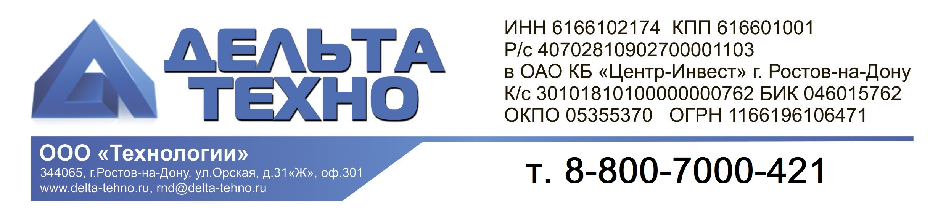

РЕЦИРКУЛЯЦИОННЫЕ ПЫЛЕУЛАВЛИВАЮЩИЕ АГРЕГАТЫ
мод. «ПФЦ-3000 М(К,КР)», «ПФЦ-4000 М(К,КР)» и «ПФЦ-5000 К(КР)»

Рециркуляционные пылеулавливающие аппараты серии ПФЦ предназначены для отсоса и очистки воздуха от неслипающихся мелкодисперсных пылей и стружки. Отличаются большим располагаемым напором и низким уровнем шума. Встроенный циклонный элемент улавливает до 96% пыли, поступающей в аппарат, увеличивая тем самым время работы фильтроэлемента без регенерации.
Специально для аппаратов, оснащенными фильтровальными кассетами, разработана система автоматической регенерации (с индексом КР) для шлифовальных станков, вместо малогабаритных рукавных фильтров. Процесс регенерации, в ходе которого осуществляется очистка внутренней поверхности фильтровальной кассеты, запускается автоматически после выключения аппарата.
Аппараты с индексом:
М - фильтровальным мешком;
К - фильтровальной кассетой;
КР - фильтровальной кассетой и системой регенерации.
Не рекомендуется установка:
- на расстоянии свыше 6м от станка;
- при скорости всасывания в местном отсосе более 30 м/с.
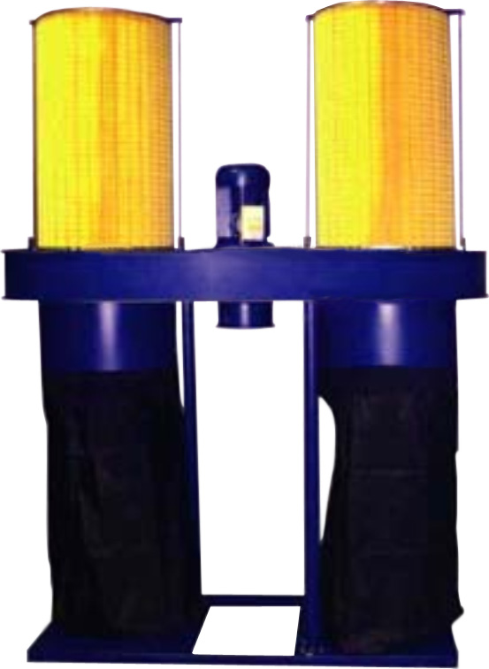
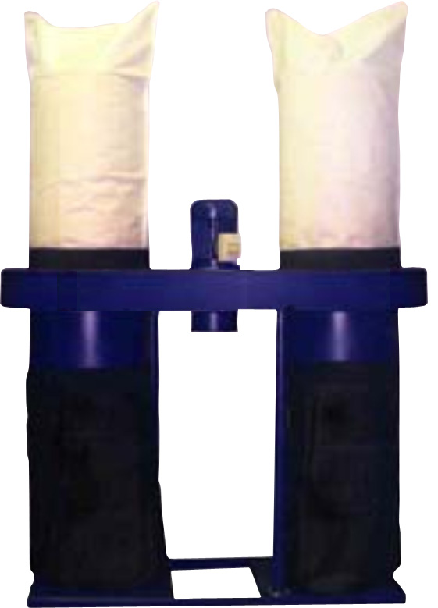
Мешок фильтровальный Кассета фильтровальная

«ПФЦ-3000(4000) М» «ПФЦ-3000(4000,5000)К(КР)»

Т Е Х Н И Ч Е С К А Я Х А Р А К Т Е Р И С Т И К А
Модель | ПФЦ-3000 | ПФЦ-4000 | ПФЦ-5000
Производительность, м³/ч | 3 000 | 4 000 | 5 000
Скорость воздушного потока на входе, м/с | до 30 | до 30 | до 30
Диаметр воздуховодов, мм | 160 /125 / 100 | 160 / 125 /125 | 200 /160 / 125
Количество воздуховодов, шт | 2 / 3 / 4 | 2 / 3 / 4 | 2 / 3 / 4
Количество мешков накопителей, шт | 2 | 2 | 2
Емкость мешков накопителей, м³ | 0,3 | 0,3 | 0,3
Степень очистки воздуха, % | 99,5 | 99,5 | 99,5
Уровень шума, дБа | 82 | 82 | 82
Мощность электродвигателя, кВт | 3 | 4 | 5,5
Габариты, м | 1,98 х 0,84 х 2,65 | 1,98 х 0,84 х 2,7 | 1,98 х 0,84 х 2,75
Масса, кг | 126 | 138 | 150

